PROJEKTI CLLD –EVROPSKI KMETIJSKI SKLAD ZA RAZVOJ PODEŽELJA
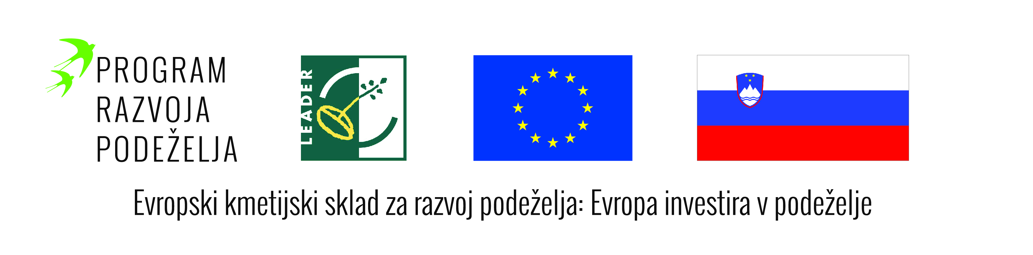
NAZIV PROJEKTA: Ureditev športnih površin v vaškem jedru naselja Orle

NOSILEC PROJEKTA: OBČINA ŠKOFLJICA

CILJI PROJEKTA:
Izvedba projekta prispeva k tematskemu področju Strategije lokalnega razvoja: Razvoj osnovnih storitev na podeželju in uresničuje cilj Zmanjšati razvojne razlike med urbanimi in podeželskimi naselji, ustvariti privlačno bivalno okolje in dvigniti kvaliteto bivanja na podeželju v okviru ukrepa: Investicijska vlaganja v lokalno javno infrastrukturo.
OPIS PROJEKTA:
Vas Orle se nahaja na vzhodnem ljubljanskem obrobju, oziroma jugovzhodnem grebenu Golovca.
Danes so Orle postale ena najbolj priljubljenih pohodnih in kolesarskih izletniških destinacij. Ob vikendih Orle obišče tudi do 1000 izletnikov. Do sedaj v naselju Orle ni bilo urejenega vaškega jedra oziroma je bila skrb za izletnike prepuščena njim samim. Projekt omogoča poleg ureditve samega vaškega jedra tudi zagotovitev novih prostorov, tako za izletnike kot predvsem za domačine. Pri projektu gre za izkoriščanje lokalnih prostorskih kapacitet, ki so okolju prijazne in usmerjene v oblikovanje nove ponudbe zdravega načina življenja. Pri tem želimo posebej poudariti zagotavljanje varnih in prilagojenih površin in igral, do posebne ranljive skupine - otroci do 10. leta starosti.

PRIČAKOVANI REZULTATI PROJEKTA
Z ureditvijo vaškega jedra in igrišča, bodo prebivalci Orel pridobili enakovrednejše pogoje za preživljanje prostega časa, v primerjavi z urbanimi središči. Urejeno vaško jedro bo omogočalo razvoj trajnostnega turizma z celovito urejenostjo. To prispeva tudi k zmanjšanju negativnih vplivov na okolje (pri izletnikih je ciljna skupina pohodništvo in kolesarstvo, ki je okolju bolj prijazno). Posledično to pomeni zmanjšanje vplivov na podnebne spremembe, saj se s tem zmanjšuje izpuste CO2 hkrati pa povečuje usmerjenost v trajnostno mobilnost.

Odobreni znesek sofinanciranja ter stopnja sofinanciranja: do 79.201,63 € oz. v višini 85 % skupnih upravičenih stroškov operacije.

